EDUKASI DETEKSI DINI KANKER SERVIKS DENGAN PEMERIKSAAN PAP SMEAR DAN IVA TEST DI WILAYAH KERJA PUSKESMAS
PAYO SELINCAH KOTA JAMBI

KARYA TULIS ILMIAH

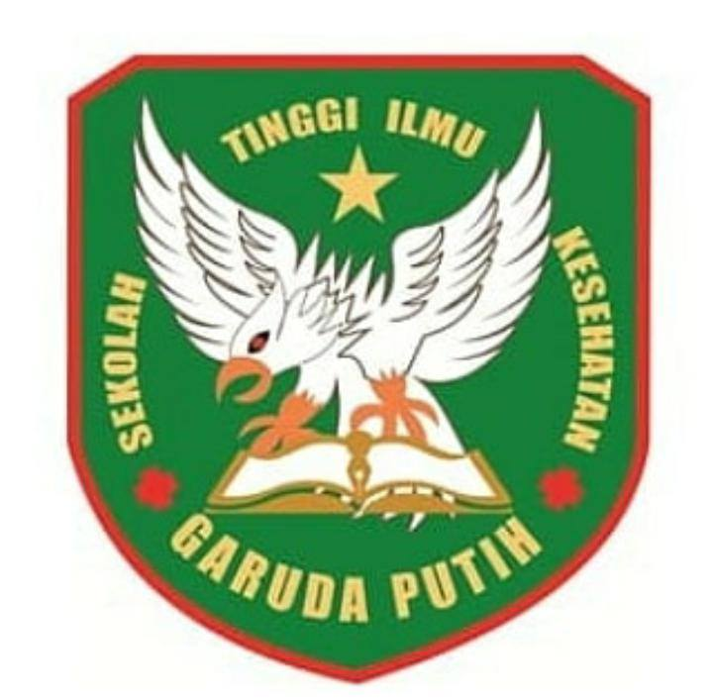

DI SUSUN OLEH :

FEBRIA LUFITA SARI

40122231714

SEKOLAH TINGGI ILMU KESEHATAN GARUDA PUTIH JAMBI
PROGRAM STUDI D III KEPERAWATAN
TAHUN 2025

EDUKASI DETEKSI DINI KANKER SERVIKS DENGAN PEMERIKSAAN PAP SMEAR DAN IVA TEST DI WILAYAH KERJA PUSKESMAS
PAYO SELINCAH KOTA JAMBI

KARYA TULIS ILMIAH

Diajukan Sebagai Salah Satu Syarat Dalam Menyelesaikan Pendidikan Diploma III Keperawatan

DI SUSUN OLEH :

FEBRIA LUFITA SARI

40122231714

SEKOLAH TINGGI ILMU KESEHATAN GARUDA PUTIH JAMBI
PROGRAM STUDI D III KEPERAWATAN
TAHUN 2025

